目 录
第1章 项目概述 1
1.1 背景分析 1
1.1.1 蓝牙技术的发展历程和应用 1
1.1.2 蓝牙协议栈介绍 2
1.1.3 经典蓝牙与低功耗蓝牙 3
1.1.4 模糊测试技术介绍 4
1.2 国内外相关工作 5
1.3 项目描述 7
第2章 方案设计 9
2.1 经典蓝牙 9
2.1.1 L2CAP协议漏洞挖掘方案 9
(1) L2CAP信令封包分组解析漏洞挖掘方案 9
(2) L2CAP_DoS漏洞挖掘方案 10
2.1.2 RFCOMM协议漏洞挖掘方案 11
(1) RFCOMM随机包解析漏洞挖掘方案 11
(2) RFCOMM_DoS漏洞挖掘方案 12
2.1.3 OBEX协议漏洞挖掘方案 12
(1) OBEX协议头随机内容挖掘方案 13
(2) OBEX协议长度溢出漏洞挖掘方案 14
2.1.4 SDP协议漏洞挖掘方案 16
(1) SDP服务搜索请求负载随机化漏洞挖掘方案 17
(2) SDP属性搜索请求负载随机化漏洞挖掘方案 18
2.1.5 AVCTP协议漏洞挖掘方案 19
(1) AVCTP随机包解析漏洞挖掘方案 20
2.2 低功耗蓝牙 21
(1) 针对低功耗蓝牙连接请求数据包的漏洞挖掘方案 21
第3章 FluffB工具实现 23
3.1 系统结构 23
3.2 经典蓝牙 24
3.2.1 蓝牙搜索连接模块 24
3.2.2 L2CAP_DoS挖掘模块 25
3.2.3 L2CAP随机包挖掘模块 26
3.2.4 RFCOMM_DoS挖掘模块 27
3.2.5 RFCOMM随机包挖掘模块 28
3.2.6 OBEX随机头内容挖掘模块 29
3.2.7 OBEX长度溢出挖掘模块 31
3.2.8 SDP挖掘模块 32
3.2.9 AVCTP挖掘模块 34
3.3 低功耗蓝牙 35
3.3.1 代码实现连接过程 35
3.3.2 connect_request数据包挖掘模块 36
第4章 测试效果 38
4.1 测试环境 38
4.2 检测结果 38
4.2.1 DoS漏洞检测 38
4.2.2 随机包漏洞检测 39
4.2.3 OBEX头随机漏洞检测 39
4.2.4 OBEX长度溢出漏洞测试 40
4.2.5 低功耗蓝牙广播协议测试 40
第5章 操作说明 41
5.1 经典蓝牙 41
5.2 低功耗蓝牙 43
第6章 项目总结 46
6.1 漏洞挖掘成果总结 46
6.1.1 检测结果展示 46
6.1.2 工具效果对比 48
6.2 项目经费使用情况 48
参考文献 50

- 项目概述

背景分析

蓝牙技术的发展历程和应用
从1998年蓝牙诞生起，蓝牙技术在数十年间得到了相当快速的发展和广泛的应用。
蓝牙1.x版本仅支持单工传输方式，容易受到同频率产品之间的干扰，而2.x版本支持双工传输，在满足了档案文件和图片的传输需求的同时，加入了配对过程中的安全性考量，即自动数字密码配对；3.x版本允许蓝牙协议栈动态地选择射频，提高了蓝牙的传输速度，可以轻松用于高清电视、PC打印机之间的资料传输；到了4.x版本时，则是大大降低了蓝牙运行的功耗，同时将以往分开的传统蓝牙技术、高速技术和低功耗蓝牙技术合一，还能通过IPV6连接到网络，使得蓝牙的应用面大大扩宽；如今的5.x版本，除了比以往更快的传输速度、更远的有效距离、更低的功耗以外，还添加了导航功能，在实时传输音频上也真正做到了无损传输。
随着蓝牙BLE(Bluetooth of Low Energy)产品在待机功耗控制和蓝牙传输效率上的提升，技术的要求也不断在提升，蓝牙产品的应用主要集中在物联网行业。在2022年SIG发布的市场报告中，截止2022年9月，蓝牙设备的总发货量达到了51亿，并预计在2026年将有望超过70亿，除开移动终端、音视频设备外，蓝牙技术在物联网、智能家居、无线定位中的应用也将持续大幅度增长^{[1]}。同时，蓝牙也逐渐进入汽车、家居和人们生活的方方面面。从应用前景来看，蓝牙具有极大的发展潜力。
随着蓝牙技术的稳步发展、通讯距离与通讯质量的不断提高，不难预见，未来的世界必然是一个被蓝牙互联的世界。蓝牙作为物联网常见的短距离无线通信技术，一方面，承载蓝牙的外围设备通常都是功耗敏感的设备，需要长期休眠工作，传统蓝牙无法满足，这就为低功耗蓝牙的发展提供了契机，另一方面，互联网的发展所带来的信息安全问题逐渐突出，尤其是近几年针对蓝牙通信的木马和病毒层出不穷，即使蓝牙协议栈经过几个版本的发展，其中仍有许多不安全的漏洞被广大攻击者所觊觎。

蓝牙协议栈介绍
蓝牙协议栈是支撑蓝牙服务正常运作的基础，由许多蓝牙协议层层构成。总的来说，蓝牙协议栈由多种通信协议构成，它们层层嵌套，由物理层开始逐层向上实现蓝牙连接，它们是蓝牙能够实现稳定通信的重要基础。同时，为了扩展蓝牙应用范围，还存在着在这些基础之上的协议，用以实现例如文件发送、音频传输等功能。用ISO的七层网络模型来类比，蓝牙协议标准主要定义了物理层、链路层和网络层的结构。其基本内容如下：
(1)射频协议(RP：Radio Protocol)：硬件的管理协议，主要管理蓝牙设备的发送器和接收器；
(2)基带链路控制协议(LCP：Link Controller Protocol)：蓝牙发送数据时，基带部分将来自高层的数据进行信道编码，向下发送给射频进行数据的发送与接收，然后解调恢复空中数据并上传给基带，基带进行信道编码传送给上层；
(3)蓝牙链路管理协议(LMP：Link Manager Protocol)：本身有其它许多特殊功能，主要可用于建立蓝牙移动通信模块中的链路，以及对其进行安全控制；
(4)主机控制器接口协议(HCI：Host Controller Interface)：是一个横跨硬件与软件的部分。是链路层和网络层的“中间人”，不仅提供基带控制器和链路管理器以管理硬件设备，还向上提供一个访问基带的统一标准；
(5)逻辑链路的连接协议与适配协议(L2CAP：Logical Link Control and Adaptation Protocol)：为高层协议提供基础的包装，相当于IP协议，因此也有着数据包的复用、拆分和组装功能，也能传送QoS信息，分为无连接和有连接两种服务，由有限状态机控制，其中无连接服务只能异步进行；
(6)服务发现协议(SDP：Service Discover Protocol)：用以在蓝牙设备之间互相传递自己已经开启的蓝牙服务的协议，主要用于两个设备第一次连接时；
(7)蓝牙串行线性仿真控制协议(RFCOMM：Radio Frequency Communication)：提供了对L2CAP协议上的串行端口的模拟，该协议基于ETSI标准GSM 07.10；
(8)对象交换协议(OBEX：Object Exchange)：由无线数据协议创建,并不是蓝牙本身的协议,通过OBEX协议可以创建出能够在任何传输机制(例如红外、TCP/IP)上运行的应用程序，蓝牙协议栈中的OBEX层实际是面向蓝牙设备间的文件传输而优化的；
(9)其他高层协议如电话控制协议^{[1]}(TCS：Telephony Control Specification)。

经典蓝牙与低功耗蓝牙
经典蓝牙由蓝牙技术联盟(Bluetooth special interest group，简称Bluetooth SIG)提出并维护，每次SIG发布一版新的蓝牙规格时，都会指明规格的版本号。在2010年之前发布的蓝牙1.0/2.0/2.1/3.0都是经典蓝牙，它包括BR，EDR和HS(AMP)三种模式：
蓝牙1.0：基本码率，Basic Rate，简称BR。
蓝牙2.0：增强码率，Enhanced Data Rate，简称EDR。
蓝牙3.0：引入全新的交替射频技术(Alternate MAC\PHP)，简称AMP。
2010年发布的蓝牙4.0同时包含经典蓝牙和低功耗蓝牙，也就是说，从蓝牙4.0之后，蓝牙才分经典蓝牙和低功耗蓝牙(BLE)。在蓝牙4.0规格中，SIG定义了四种蓝牙controller技术：BR，EDR，AMP和LE。
低功耗蓝牙分为单模(Bluetooth Smart)和双模(Bluetooth Smart Ready)两种设备：
单模设备：只支持低功耗蓝牙，通常对功耗有很高的要求。例如，手环。
双模设备：既支持传统蓝牙也支持低功耗蓝牙，两种技术使用同一个射频前端和天线，通常要求设备具有充足的供电能力。
总之，蓝牙和低功耗蓝牙的相似之处在于帮助用户连接设备，用于消费和商业用途；不同之处在于他们如何分发数据以节省能源。经典蓝牙可以处理大量数据，但很快就会消耗电池寿命并且成本更高；低功耗蓝牙用于不需要交换大量数据并且可以以较低成本依靠电池供电运行数年的应用。
自2011年以来，蓝牙不断进行修订和增强。2016年发生了重大变化，蓝牙5.0增加了范围、速度和数据容量，2020年，SIG推出了蓝牙低功耗音频，该技术允许一个设备与多个其他设备共享音频。例如，一部智能手机可以同时与多个耳机共享音频。虽然这个用例迎合了消费市场，但它是这种无线通信技术如何继续发展的另一个例子。
后续又出现了蓝牙5.1，增加了高精度定位功能，AOA\AOD；而蓝牙5.2则增加了低功耗音频功能(LE audio)。

模糊测试技术介绍
在研究人员对一个目标进行黑盒测试时，诱发一些漏洞的，往往是一些畸形数据包。但这类数据往往不属于普遍的认知，仅仅依靠人力的测试难以达到效果，且工作量巨大。因此在计算机领域，模糊测试是一种经常被使用到的测试方法，即构造大量的毫无规则的“坏数据”输入目标，检测目标是否表现出异常以期发现潜在的漏洞。由于这些不规则的输入，模糊测试更容易发现以前未知的漏洞，这也是模糊测试发挥重要作用的关键原因之一。因此模糊测试的显著特征即为目标的错误、异常和崩溃。
这项技术最早在1988年由威斯康辛大学的Barton Miller教授提出，他在当时首次采用随机数据来测试程序的健壮性，直至程序崩溃。因此他也被尊称为模糊测试之父，但当时的模糊测试更多的是为了验证代码质量和程序的稳定性，而并非专门用于挖掘安全漏洞。真正用于安全漏洞挖掘的开端是2001年芬兰奥卢大学在网络协议的安全测试中对模糊测试技术的首次应用，以及2002年黑客大会上首次发布的著名的模糊测试工具：SPIKE^{[3]}。
2013年底，一款名为afl-fuzz(http://lcamtuf.coredump.cx/afl/)的模糊测试工具发布了，它首次采用源码编译插桩和QEMU模式来实现代码覆盖引导模糊测试技术的方式。这是模糊测试技术发展历程中最重要的一次里程碑，也是技术分水岭，它开启了模糊测试技术的新篇章^{[4]}。
如今模糊测试已逐渐演变为一种综合技术，协同其他技术已提高测试覆盖率和效率。考虑到模糊测试器对一般程序的测试代码覆盖率较低，因为不受约束的随机输入可能没有沿着许多不同的路径执行，相比之下符号执行^{[5]}通过系统地同时探索许多可能的执行路径而不必需要具体的输入。解释器跟随程序，假设程序输入值是符号而非正常程序执行中的实际输入，从程序中的那些表达式符号和变量推断逻辑表达式，并从这些符号输出表达式作为每个条件分支的可能结果，符号执行提供了更好的路径覆盖率。
BS Pak等人展示了通过结合符号执行和模糊测试来实现一种混合的模糊测试技术^{[6]}。该技术首先使用符号执行来发现测试程序中的边界节点。测试人员可在指定资源下收集尽可能多的前沿节点后约束，然后使用预处理的随机输入对程序进行模糊测试，其实验表明，结合符号执行和模糊测试的混合模糊测试生成的输入能够比以前的方法获得额外的广度和深度，在时间和空间上都是更有效率的。
Böhme等人则提出了定向灰盒模糊测试^{[7]}，目的是有效的到达一组给定的目标程序位置，开发了基于模拟退火(simulated annealing, SA)分配不同的能量给种子，对于接近目标程序位置的种子给予更多的能量，其AFLGo的实验表明结合了AFL的定向灰盒模糊测试在测试效率上高于同类的其他测试工具。

国内外相关工作
目前，国内外针对蓝牙漏洞检测及模糊测试都有了一定程度上的研究。
对于网络协议Fuzzing测试的研究，国外开展的很早，大约在1999年，Oulu大学就开始了PROTOS测试集的开发工作。通过分析协议规约，产生违背规约或者很有可能让协议实现体无法正确处理的数据报文，各种各样的测试集先后被开发出来^{[8]}。
常见的蓝牙漏洞有非法窃取数据，主要是攻击者对蓝牙通信数据进行拦截,对用户的通信行为和信息私密性造成了很大的威胁，除此之外还可能会出现非法接入设备，对中间人发起进攻。非法入侵，攻击者利用攻击设备将垃圾或者病毒数据通过蓝牙植入被害设备中，干扰用户正常蓝牙通信，或是伪装成广告吸引用户的眼球，植入病毒，有些病毒甚至会导致系统崩溃，对用户造成不可估量的损失。拒绝服务攻击，是指攻击者在短时间内连续的向被攻击设备投放蓝牙连接请求数据包，使被攻击设备的蓝牙接口不能正常的使用，并且使蓝牙一直处于高频工作的状态从而使电量耗尽，导致其他的设备与被攻击设备无法进行正常的连接和通信。
根据不同的漏洞挖掘对象，可使用不同的技术进行漏洞挖掘，对于协议的漏洞挖掘，使用最广泛的技术是模糊测试。最早，为了研究UNIX系统的安全性，模糊测试技术被提出来用于进行系统的安全性检测。经过几十年的发展，模糊测试技术已经逐渐应用于各种类型的漏洞挖掘中，并取得了非常丰硕的成果^{[9]}。
在网络协议的漏洞挖掘问题上，2002年，相关研究人员首次提出了把网络协议的结构分解为模块，以模块为单位生成模糊测试用例，此方法极大地提高了协议模糊测试中生成用例的有效性。之后又有研究学者通过对协议结构和协议内容进行建模和模块优化，使得模糊测试能够构造更好的输入数据,从而进一步提高生成用例的有效性^{[10]}。
现有的模糊测试工具中对于网络协议的自动化技术已经日渐成熟，但是在协议解析、异常监控以及指令跟踪等方面仍然存在着许多的不足之处^{[11]}，现有的协议测试工具大多数支持的是网络协议，如TCP，UDP，FTP等，而对于蓝牙协议未曾涉及，且不支持蓝牙通信，因此无法对蓝牙协议进行模糊测试。
国内曾有学者对蓝牙协议进行过分析并进行模糊测试，该研究主要针对的是OBEX协议，OBEX协议为对象交换协议，用于在蓝牙设备间传送数据，对象来源于红外定义的协议，后被蓝牙所采用^{[12]}。其步骤首先是对OBEX协议建立对象模型/会话模型，然后分析OBEX请求/响应数据包的格式，其次对协议结构中脆弱点进行定位，最后根据脆弱点的数据类型和触发的安全漏洞类型构造畸形数据包。经过一系列的模糊测试挖掘了两个拒绝服务的漏洞类型。这个研究遵循一般模糊测试的规则，且发现了协议相应的漏洞，但是不足之处在于，检测的协议比较单一，由于蓝牙协议类型繁多，因此不具有普遍性，无法挖掘一些未知漏洞。在2008年成厚富、张玉清发表的《基于Fuzzing的蓝牙OBEX的漏洞挖掘技术》^{[13]}中，展示了我国研究的一种实现蓝牙OBEX协议的Fuzzer工具，并且发现了多个漏洞；在2020年，华为公开了一种检测蓝牙漏洞攻击的方法和装置，其可以实现针对蓝牙协议中涉及到的不同通信阶段的中间人攻击检测，解决了现有技术中针对蓝牙中间人攻击的有效防范措施较少的问题。
国外已有的研究中，Gianluigi Me等人的研究提出一个在PDA上运行的特定软件BluePAss，用以检测DoS漏洞的工具，并提供初步版本，该版本能够为运行在HCI、L2CAP和RFCOMM上的任何协议组装随机字符串的数据包^{[14]}；针对BLE漏洞的框架SweynTooth工具，它使用自定义固件的BLE发送链路层数据包，因此能够测试最低水平的BLE协议，该fuzzer具有引导模糊测试的状态机和验证机制，验证接收到的蓝牙规范的响应。此外，它还支持对发送的单个数据包进行模糊处理，并通过在不同状态下发送非预期的有效信息对被测系统的BLE状态机(SUT)进行模糊处理。SweynTooth是第一个能够有效地对多个设备的低层进行模糊处理的蓝牙fuzzer，并提供详细的源码支持^{[15]}；Mantz等人开发了一个名为Internalblue的蓝牙实验框架，其基于自定义补丁固件的Broadcom/Cypress芯片，使它可以在连接中监视和注入蓝牙数据包，通过对BCM4339固件进行逆向工程和修补，Mantz等人确定了被钩入的功能，以便向更高层次的软件公开功能，以方便监控和注入定制的蓝牙数据包^{[16]}；Jan Ruge、Jiska Classen、Francesco Gringoli、Matthias Hollick等人研发了名为Frankenstein的模糊测试架构，在他们的研究中，主要目标为Broadcom蓝牙芯片，通过对固件进行再编程，添加一系列hook来强化了其全堆栈能力，面对较为复杂的漏洞类型时有较好的效果^{[17]}。

项目描述
蓝牙技术发展迅速，基本覆盖了生活中的方方面面，PC、移动端、物联网、工业各个领域都有大量应用场景，蓝牙安全也得到了越来越多消费者的重视。Fuzz在学术界和工业界一直都是热门话题，而通过蓝牙fuzz发现更多loT相关的蓝牙漏洞，是目前值得研究的方向，基于这些背景，本项目旨在设计开发出一款实用的蓝牙工具——FluffB。
FluffB运行在Linux系统上，其中部分功能需要事先与目标靶机进行配对操作。下面主要从目标、假设和限制条件等几方面进行介绍：
(1)目标：通过研究蓝牙fuzz，设计开发可实用的蓝牙fuzz工具，并可通过该工具发现通用蓝牙漏洞1-2个，发表关于蓝牙fuzz的论文一篇。
(2)假设和限制条件：
1)目标靶机有蓝牙服务且处于开启情况；
2)FluffB在蓝牙服务范围内，且能正常连接至目标靶机；
3)在使用FluffB的部分功能前，已与目标靶机完成配对；
4)使用者正确配置了运行环境。
(3)功能性要求：能够挖掘出目标靶机的1-2个漏洞。
- 方案设计

经典蓝牙
本章将介绍在对经典蓝牙的测试过程中主要尝试的几种方法，包括向目标发送部分随机的数据包或完全随机数据包；读取本地存有的已有字典给目标蓝牙设备，实时监测目标设备状态；另外还有针对部分协议精心构造的数据包，以期发现一些特定的漏洞，并基于现有的蓝牙fuzz研究基础提出一种基于模糊测试的蓝牙漏洞挖掘设计方案。

L2CAP协议漏洞挖掘方案
- L2CAP信令封包分组解析漏洞挖掘方案
L2CAP协议是一种蓝牙设备之间的无连接状态协议，在两个蓝牙设备建立上层连接以前，它们通过L2CAP协议的信令封包来在两个设备终端之间确立信道设置的参数。基于L2CAP协议无连接的特点，它不仅可以用于蓝牙设备之间的通信测试，还可以在不配对的情况下对蓝牙设备进行挖掘。
L2CAP信令封包通过包头的CODE部分(0x01-0x1A)来决定数据包的种类，ID则用于标识是否属于同一会话。其基本数据格式如图2-1所示。
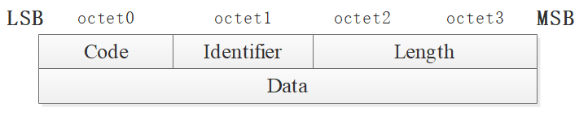
图2-1 L2CAP协议信令封包基本格式图
在挖掘方法方面主要通过构建大量的随机数据包发送至目标终端，来测试目标对象蓝牙工作栈的健壮性。在这个过程中，用户可以给定一个初始的种子，工具通过这个种子生成一系列随机数据包，并随着时间改变种子的值，以使得数据包更加的随机化。同时在发送n个数据包(n由用户输入决定)以后，通过l2ping函数对目标发送存活性测试。如果目标无反应，即在限定时间内无法收到回复数据包，则FluffB认为这一组数据包使得目标对象产生了异常，FluffB将会把这一组数据包保存下来，写入字典。这些数据包在后续的工作中可以通过分析他们的共同点，从而找出真正引发漏洞的原因。在实际测试中，对于基于Symbian系统的Nokia N95和TCL Alcatel OT-800，在长时间大量随机测试后，OT-800无异常反应，对于接收到的数据包都能正常处理；而N95无法回应数据包，尝试再次打开蓝牙应用时失败，需要重启靶机才能恢复到正常使用状态。
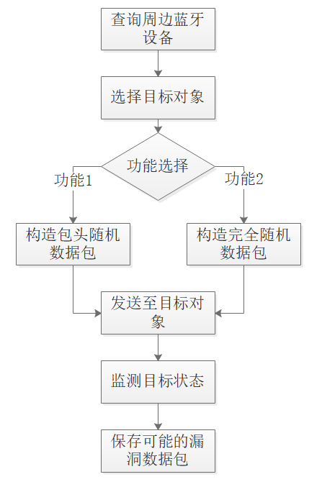
图2-2 L2CAP协议信令封包随机解析漏洞挖掘功能示意图
后续数据包比对中，发现造成N95蓝牙系统崩溃的数据包都有着一个共同特征：这些数据包都存在着包头溢出的现象，即数据包的真实长度远远大于数据包中Length部分所指定的值，导致蓝牙系统无法正确解析这些包。并且由于没有对长度进行一个检验，所以也没有对这些包进行直接丢弃，从而错误地解析这些包，最终导致了系统的崩溃。测试流程如图2-2所示。
- L2CAP_DoS漏洞挖掘方案
由于DoS漏洞是通过过快的消耗目标对象的资源，从而导致拒绝服务或是进程崩溃的发生，所以在没有进行防御的目标对象上，很容易能够挖掘到这种漏洞，尤其是资源有限、计算存储能力无法与PC相提并论的移动终端。测试流程如图2-3所示。
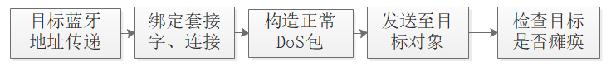
图2-3 L2CAP_DoS漏洞挖掘功能示意图
在测试中，Nokia N95表现出潜在此漏洞的倾向：当一边进行测试，一边操作目标靶机时，目标靶机会逐渐表现出卡顿的情况，这一卡顿情况有时能够持续十几秒。通过对漏洞挖掘过程中的数据包抓取并进行分析发现，过大的数据包(超过MTU)并没有办法触发该漏洞，他们会被目标蓝牙系统直接丢弃。同时那些较小的数据包、与正常通信中数据包相差无异的数据包也难以触发该漏洞。测试发现当畸形数据包满足长度小于MTU，大于1/4MTU，且单次测试中数据包的code部分保持一致时，能够造成较好的效果。当工具基于此无限循环发送畸形数据包时，目标靶机会有十分明显的卡顿。然而在OT-800和其他备用靶机(包括安卓系统的华为荣耀10智能手机和Windows系统的surface go平板电脑)上并没有发现该漏洞的触发情况。

RFCOMM协议漏洞挖掘方案
- RFCOMM随机包解析漏洞挖掘方案
RFCOMM协议提供了基于L2CAP协议的串行(9针RS-232)模，RFCOMM协议支持在两个蓝牙设备间高达60路的通信连接，最新规范是V1.2。它是一种有连接的协议，因此在对目标设备进行该协议的测试是需要先对目标进行连接配对，在已经配对成功的情况下进行测试。
在挖掘方法方面，依旧采用模糊测试中的黑盒测试思想，即通过构建大量的随机数据包发送至目标终端，来测试目标对象蓝牙工作栈的健壮性。在这个过程中，用户可以给定一个初始的种子，FluffB通过这个种子生成一系列随机数据包，并随着时间改变种子的值，以使得数据包更加的随机化。同时在发送n个数据包(n由用户输入决定)以后，也通过l2ping函数对目标发送存活性测试，并保存可能触发了异常的数据包。后续可以分析这些数据包的共同点，从而找出真正引发漏洞的原因。测试流程如图2-4所示。
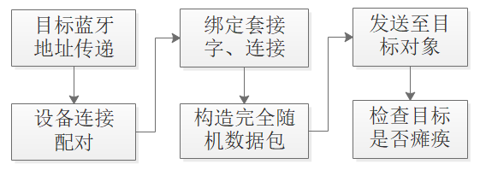
图2-4 RFFCOMM协议随机包解析漏洞挖掘功能示意图
- RFCOMM_DoS漏洞挖掘方案
RFCOMM协议的DoS漏洞挖掘基本过程同L2CAP协议的DoS漏洞挖掘过程，但RFCOMM协议相较于L2CAP本身有着较强的安全防护机制，对于数据包的检查也更加严格，因此一般需要花费更多的测试时间。测试中，平均测试时间大致为7-10个小时。测试流程如图2-5所示。
在测试中，Nokia N95表现出潜在的RFCOMM_DoS漏洞的倾向。除了手机出现卡顿的现象之外，当DoS漏洞挖掘进程停止后，会出现无法再次连接到目标靶机的情况，需要重启目标靶机蓝牙服务后才可以正常连接。
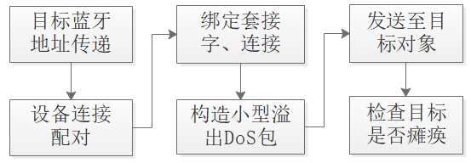
图2-5 RFCOMM_DoS漏洞挖掘功能示意图

OBEX协议漏洞挖掘方案
OBEX(Object Exchange)是蓝牙协议栈中的应用层协议，支持文件传输、对象推送、数据同步等多种服务，提供了一种简单易行的设备间对象交换方式。
OBEX协议已被广泛应用于智能手机、笔记本电脑、平板电脑和数码相机等各种设备之间的数据交换。同时，根据CVE著名安全漏洞数据库统计，蓝牙协议栈漏洞有62个，其中18个是OBEX协议漏洞^{[18]}。这些可用的漏洞允许攻击者控制其他人的设备或窃取敏感数据。因此，研究该协议的安全漏洞挖掘技术极为重要。
OBEX协议在连接过程中采用一种被称之为对象模型的会话对象。OBEX对象是一个很灵活的概念，不仅可以是数据文件，图像媒体、系统信息，还可以是电子名片、电话、信息等等。
OBEX协议通过基于C/S模型的Request/Response的过程来完成数据的交换，常见的基本操作所对应的操作码如表2-1所示。
表2-1 OBEX协议常用操作码
OpCode | OpDefine | 说明
0x80 | Connect | 建立到服务器的连接
0x81 | Disconnect | 断开到服务器的连接
0x02(0x82) | Put | 发送一个对象
0x03(0x83) | Get | 获取一个对象
0x85 | Set Path | 设置服务器当前路径
0xFF | Abort | 中断当前操作

OBEX协议中有着“头”的概念，它是描述对象的实体，由多个<Header code，Header length，Header value>的数据元组组成。其中Header code决定了信息的种类和数据格式；Header length决定了这一个头的实际长度；Header value则填充了该头的具体数据。OBEX常用的对象头如表2-2所示。
表2-2 OBEX协议常用对象头
HeaderCode | HeaderName | 说明
0xC0 | Count | 传输的对象数
0xC3 | Length | 字节表示的对象长度
0x01 | Name | 对象名，文件名或路径
0x48 | Body | 对象内容块
0x49 | End of Body | 对象块的最后一块
OBEX协议的数据包主要由2+n个部分组成：操作码+包长度+n个可选头，其中n大于等于1，示例如图2-6所示。
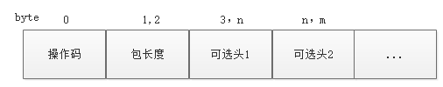
图2-6 OBEX协议数据包基本格式
- OBEX协议头随机内容挖掘方案
由于OBEX对数据包的审查较严，不符合协议规范要求的数据包会被直接丢弃，而OBEX协议的各种对象头中存在要求宽松、内容自由的对象头，因此本项目主要对这些对象头进行随机测试，例如Name头、Body头等。
在测试中，主要针对Put数据包的Name头进行了随机测试，在与已配对设备建立RFCOMM连接后，构造OBEX_Connect请求包建立OBEX连接，让靶机作为服务端，而挖掘工具作为客户端。连接成功建立后，从服务端返回的数据包中获取本次连接的ConnectionID，用以标识本次连接会话和验证，随后构造Put包进行发送测试。当目标靶机无法再正常返回应答数据时，则认为目标靶机已经崩溃，保存本次数据包并返回。其挖掘过程如图2-7所示。
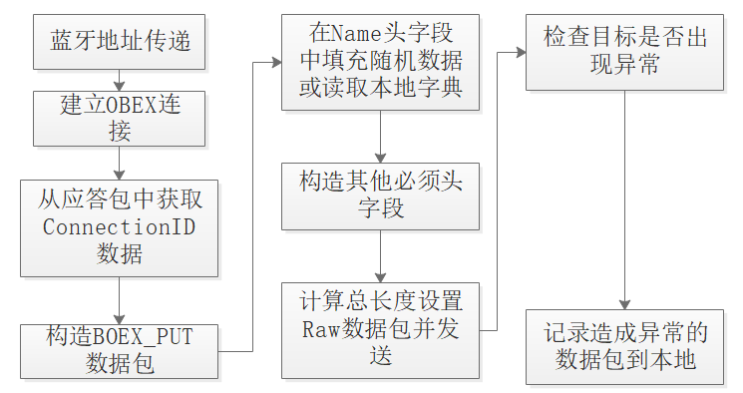
图2-7 OBEX协议头随机内容挖掘功能示意图
测试过程中，TCL OT-800表现出对该测试的敏感性：当采取使用Crunch工具人工生成的dot-dot-sequence字典来对目标进行Put数据包模糊测试时，目标靶机对于以“../../”作为Name头的数据包无法做出反应，且一直显示正在接收文件状态中；当主动停止FluffB挖掘、断开与目标靶机的连接后，目标靶机仍旧处于正在接收文件状态中，此时，再次建立与目标靶机的连接并发送SDP服务询问请求，目标无法正确返回相应服务，且OBEX服务连接异常，可以认定相关进程服务已经崩溃，重启目标靶机蓝牙服务无法解决该问题，需要重启目标靶机才能回复正常。分析数据包，可能是因为“../../”序列触发了目标靶机的目录遍历漏洞或路径解析漏洞导致了服务的崩溃。
- OBEX协议长度溢出漏洞挖掘方案
OBEX协议每个操作数据包的长度都有其最小值和最大值，当发送的数据包小于(大于)其最小值(最大值)的时候，如果处理不当则会导致拒绝服务漏洞。一些请求数据包的最小长度如表2-3所示。

表2-3 OBEX协议数据包最小值
操作 | Connect | Disconnect
最小值 | 7 | 3
操作 | Put | Get
最小值 | 3 | 3
操作 | SetPath | Abort
最小值 | 4 | 3

当数据包Length字段的值小于最小值的时候，就可能导致无法正确分析数据包；而当数据包的真实长度过长，则会导致目标缓冲区溢出，从而导致OBEX服务崩溃，引发拒绝服务漏洞。最小长度漏洞挖掘过程如图2-8所示。超长长度漏洞挖掘过程如图2-9所示。
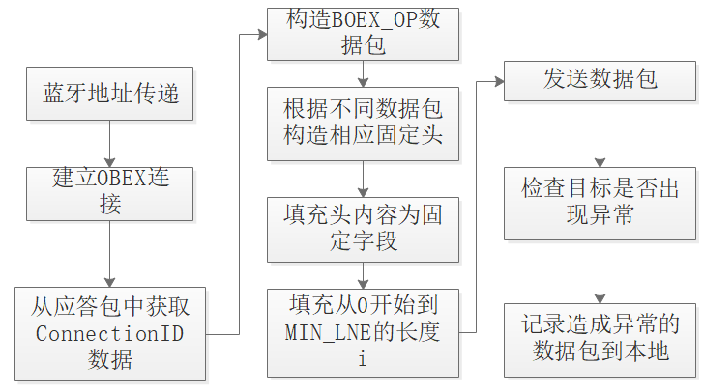
图2-8 OBEX协议长度溢出漏洞挖掘功能示意图
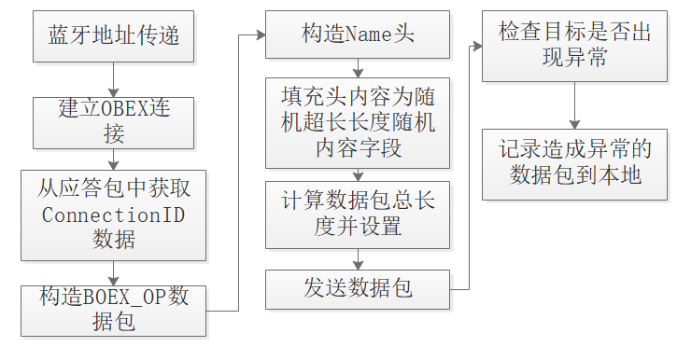
图2-9 OBEX协超长长度溢出漏洞挖掘过程概览
在测试中，TCL OT-800和Nokia N95都表现出存在该种漏洞，当数据包Length部分小于最小长度或是接收到超长Setpath数据包时，连接会在没有OBEX Disconnect请求往来的情况下直接中断，可能是由于触发了溢出漏洞。

SDP协议漏洞挖掘方案
SDP的全称是Service Discovery Protocol，中文是服务发现协议。SDP是蓝牙协议体系中的核心协议，是蓝牙系统重要组成部分，是所有用户模式的基础。在蓝牙系统中，客户端只有通过服务发现协议才能获得设备信息、服务信息及服务特征，才能在此基础上建立相互间的连接。通过这个协议，应用程序可以发现哪些服务可用以及服务的特性是什么。
客户端通过发送SDP请求给服务器查询服务以及服务的属性。SERVICE RECORD包含了SDP Server的所有信息，它由一系列的service attributes组成，如图2-10：
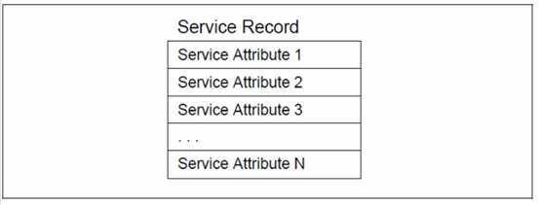
图2-10 SERVICE RECORD格式
service attribute：它是对于service 各种属性的一种描述。比如service ID，service的name。一些常见的属性如表2-4所示：
表2-4 service attribute常见属性
属性 | 描述
ServiceClassDList | 识别由service record表示的服务类型
ServiceID | 标示一个服务实例的唯一标识
ProtocolDescriptorList | 指定用于初始化该协议的协议栈
ProvideName | 支持该服务的个人或组织的名字
IconURL | 指定可能与该服务相关图标的URL
ServiceName | 面向用户的自然语言字符串
ServiceDescription | 描述服务的字符串

service attribute 由 attribute ID和attribute Value组成的：
Attribute ID：它是一个16位的无符号整数，它用来区分在同一个Service Record之中的不同attribute，同时它也往往暗含与它相关的Attribute Value的语义。它的数据用data element来表示。
Attribute Value：它是一串不定长的数据，它的含义是由与它对应的Attribute ID以及它所在的service类别来决定的。它的数据格式也是data element。
Service Search Patterns：它是一串UUID，用来进行搜索。
Data element：它由header和data两部分组成。其中，header部分又由两部分组成：类型描述符和大小描述符，前者是来描述data的类别，后者是来描述data 的大小。类型描述符是用header部分的高5bits来表示的。大小描述符是用header部分的低3个字节来描述的。
SDP协议的数据格式如图2-11所示：
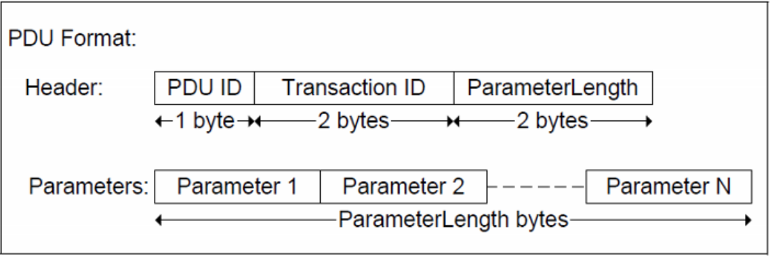
图2-11 SDP的PDU数据格式
其头部参数作用如下：
PDU ID：用以区别其他的PDU。
TransactionID：用以区别其他的Transaction。
ParameterLength：后续para的长度。
另外当SDP 服务器返回client 结果的时候，如果数据太大，那么就会分包，即CONTINUATION STATE。此时Continuation State被设为一个数M，请求的发起者需要发起另一次request(会话ID必须与上次不同)并携带Continuation State M。如此循环直到返回信息接收完毕。
- SDP服务搜索请求负载随机化漏洞挖掘方案
服务搜索请求是SDP提供的在蓝牙连接完成后对服务进行搜索的功能。该模式的参数由一串UUID组成，UUID的表现形式是data element。本测试的思路是对UUID的数量和内容进行随机化，每次测试都生成大量针对服务搜索请求的请求包，如果包的长度过大或过小，或者存在对非法UUID处理不当的情况，就可能触发漏洞。SDP服务搜索请求负载随机化漏洞挖掘方案如图2-12所示：
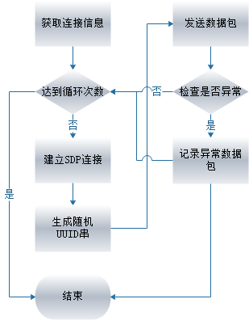
图2-12 SDP服务搜索请求负载随机化漏洞挖掘方案
- SDP属性搜索请求负载随机化漏洞挖掘方案
与服务搜索请求类似，属性搜索请求用于对服务的属性进行搜索。该模式的参数为service record，具体表现形式为上文所示的service attribute串。本测试的思路也与服务搜索请求类似，对参数的数量、属性ID和属性描述都进行随机化。其中属性ID是整形格式，更可能产生非法数值。如果对非法参数处理不当，便有可能触发漏洞。挖掘过程如图2-13所示：
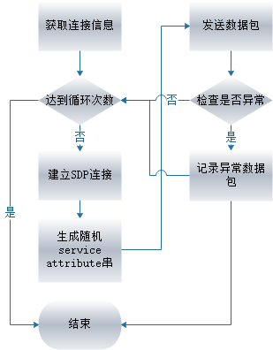
图2-13 SDP服务搜索请求负载随机化漏洞挖掘方案

AVCTP协议漏洞挖掘方案
AVCTP协议描述了蓝牙设备间Audio/Video的控制信号交换的格式和机制，它是一个总体的协议，具体的控制信息由其指定的协议(如AVRCP)实现，AVCTP本身只指定控制command和response的总体的格式。
在AVCTP中，传输采用大端模式。AVCTP命令或应答在传输时是包含在一个或多个AVCTP packets中，这些包中包含AVCTP header和多个消息体部分，但是在AVCTP中并未定义length域，它是依靠L2CAP层去限制发送的包数，所以AVCTP也需要遵循L2CAP协议长度的相关定义。大部分的AVCTP命令以负载的方式通过单一L2CAP包传输，但也有少数大信息AVCTP包需要被拆分，通过多个L2CAP包传递出去。不拆分的包格式如图2-14所示。
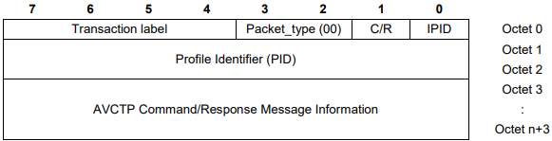
图2-14 不拆分AVCTP包格式
会话标签(Transaction Label)：占用了4bit，它是通信中唯一tag，由应用层给出其值。
包类型(Packet_type，PT)：PT=01时表示开始包，PT=10表示中间包，PT=11表示结束包，在非拆分包中，PT=00。
C/R(Command or Response)：标识信息类型为命令包还是返回包。
无效响应(Invalid PID)：只有在响应为无效包时才会置位1，其他情况都为0。
PID(Profile ID)：PID表示使用的控制协议，如AVRCP等，message information部分的格式参考PID指定的协议，如AVRCP。也就是说，具体的控制信息内容是根据PID指定的协议的规定来设置的，AVTCP本身不规定这部分的内容，它只规定整个的在AVTCP 连接上传输的massage格式。
拆分的起始包格式如图2-15所示，除了不拆分的包头之外，还增加了一个参数用于指示拆分包的个数，并且包类型固定为01。中继包格式如图2-16所示，包类型为10，不再需要PID参数。结束包格式如图2-17所示，包类型为11，其余与中继包相同。
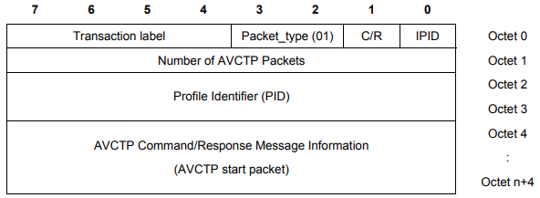
图2-15拆分AVCTP起始包格式
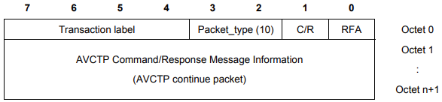
图2-16拆分AVCTP中继包格式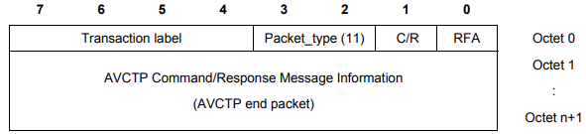
图2-17拆分AVCTP结束包格式
- AVCTP随机包解析漏洞挖掘方案
对AVCTP协议的漏洞挖掘借鉴了遗传变异算法的思想，每次使用固定的模板生成一个合法包，将整个数据包视为一个二进制长串，并且每次正常收发后对其进行随机变异，直到触发疑似漏洞后再重新连接进行下一轮挖掘。具体挖掘流程如图2-18所示：
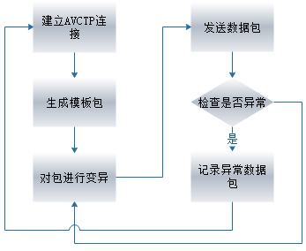
图2-18 AVCTP随即包解析漏洞挖掘方案

低功耗蓝牙
- 针对低功耗蓝牙连接请求数据包的漏洞挖掘方案
连接请求是低功耗蓝牙设备从非连接状态过渡到连接状态的重要过程。在广播态下，完成CONNECT_REQ PDU的发送和接收就可以进入连接状态。当进入连接状态后，两个设备就担任不同的角色，发送CONNECT_REQ的成为主机，接收CONNECT_REQ的成为从机。之后就会在这两个设备之间发生连接事件。
CONNECT_REQ数据包是广播通道中的数据包，所以在数据包组成上需要满足广播通道PDU的组成格式，具体的组成格式如下图2-19所示：
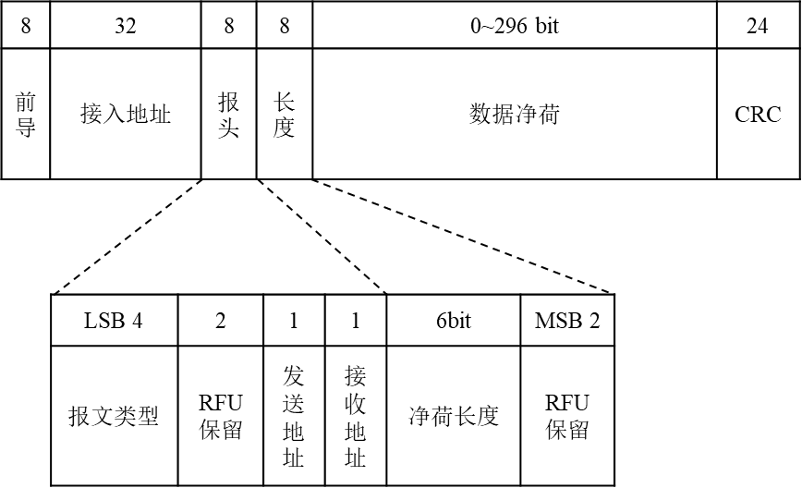
图2-19广播通道PDU的组成
其中数据净荷部分又需要满足CONNECT_REQ数据包的组成格式，具体内容如下图2-20，2-21所示：
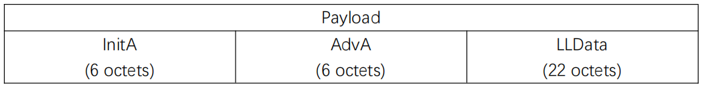
图2-20 CONNECT_REQ数据包组成格式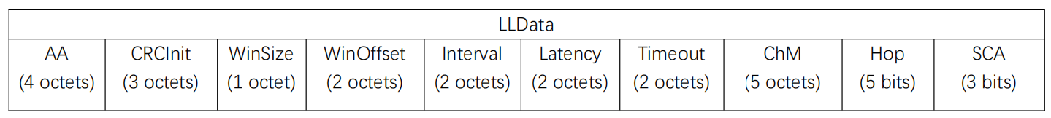
图2-21 LLData组成格式
根据数据包的组成格式本项目选择了两个数据变异方案，第一个是对CONNECT_REQ数据包部分进行变异，第二个是对CONNECT_REQ的广播包的报头进行变异。
根据蓝牙协议中的规定，只要在数据通道信息交互时，一段时间内一方设备未响应，则认为该设备出现问题。因此对异常情况发生的判断方法如下：利用时间模块对回应时间进行计算，超过5秒则认为设备可能出现crash。

- FluffB工具实现

系统结构
系统主要包括了两个部分，分别是设备搜索连接部分和漏洞挖掘部分。挖掘部分又按照协议分为L2CAP挖掘模块、RFCOMM挖掘模块、OBEX挖掘模块、SDP挖掘模块、AVCTP挖掘模块五部分。其中，L2CAP挖掘模块包括L2CAP随机包挖掘模块和L2CAP_DoS漏洞挖掘模块；RFCOMM挖掘模块包括RFCOMM随机包挖掘模块和RFCOMM_DoS漏洞挖掘模块；OBEX挖掘模块包括OBEX随机头内容挖掘模块、OBEX长度溢出挖掘模块、 SDP服务搜索请求负载随机化漏洞挖掘模块、SDP属性搜索请求负载随机化漏洞挖掘模块和AVCTP随机包解析漏洞挖掘模块。
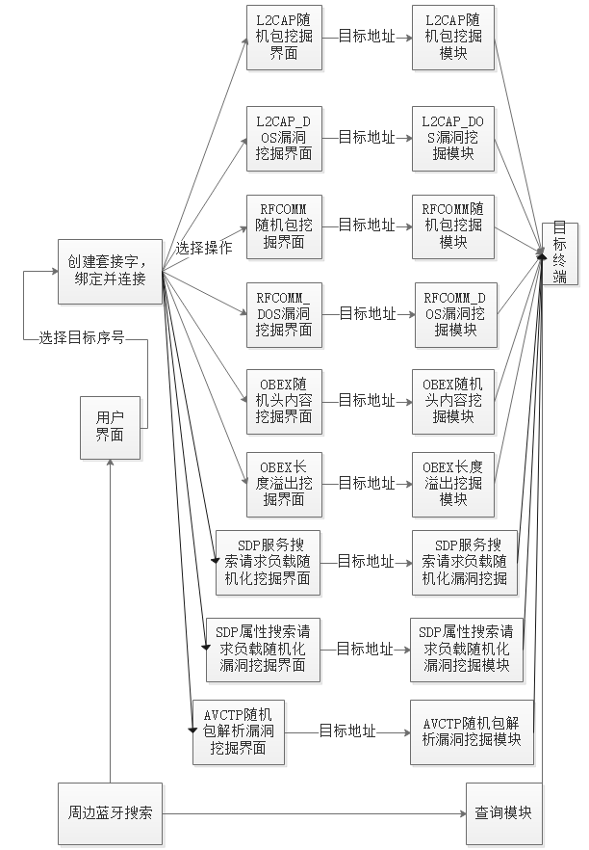
图3- 系统结构图

经典蓝牙

蓝牙搜索连接模块
- 程序描述
工具功能模块中用以实现周边设备搜索连接功能、自动搜索周边蓝牙设备并根据用户选择进行连接的模块。
- 函数输入输出项
模块相关函数的输入、输出及相应功能如表3-所示。
表3- 蓝牙搜索连接模块函数输入输出
函数名称 | 输入参数 | 返回值 | 功能说明
scanNearDevices | char devAddr[][]，char devName[][]，int maxLen | Int | 扫描周边蓝牙设备
scanTargetService | int tarId，char devAddr[][]，char serviceName[][]，int servicechannel[]，int maxLen | Int | 扫描目标对象开放的服务并取得其channel号
- 函数逻辑流程
该功能函数逻辑流程如图3-所示。
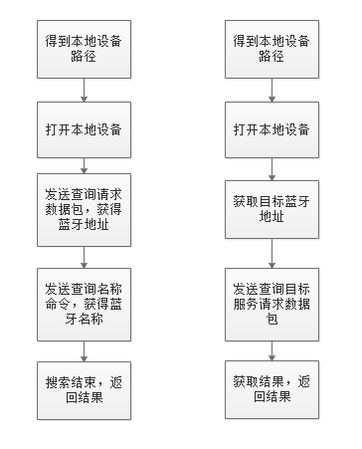
图3- 蓝牙搜索连接工作示意图
- 参数设计
该模块的输入参数及其对应要求如下：
1)devAddr[][]：用以储存目标设备蓝牙地址的数组的指针，不能为空；
2)devName[][]：用以储存目标设备蓝牙名称的数组的指针，不能为空；
3)maxLen：用以表明数组最大上限，避免溢出，为固定值；
4)tarId：选定目标在devAddr中的序号，用以指定目标，在0到maxLen之间，由用户输入；
5)serviceName[][]：用以储存目标设备蓝牙服务名称的数组的指针，不能为空；
6)servicechannel[][]：用以储存目标设备蓝牙服务的服务号的数组的指针，不能为空。

L2CAP_DoS挖掘模块
- 程序描述
完成了工具功能模块中的L2CAP_DoS漏洞挖掘模块，为用户提供对目标对象进行L2CAP_DoS漏洞挖掘检测功能。
- 函数输入输出项
该模块相关函数的输入、输出及相应功能如表3-所示。
表3- L2DoS函数输入输出
函数名称 | 输入参数 | 返回值 | 功能说明
l2DoS | int sockfd，int size | Int | 进行l2capDoSFuzz
- 结构体构造
采用libbluetooth库所提供的l2cap.h头文件中定义的结构体L2cap_cmd_hdr进行测试，其结构包括操作码、长度和负载数据三部分，用以代表信令封包的操作、负载长度和数据。
- 流程逻辑
该功能的运行逻辑如图3-所示。
- 参数设计
1)sockfd：用以传递已连接至目标设备的socket，由上级调用函数传递；
2)size：用以指定DoS攻击发送数据包的大小，在0和MAX_LENGTH之间，由用户输入。
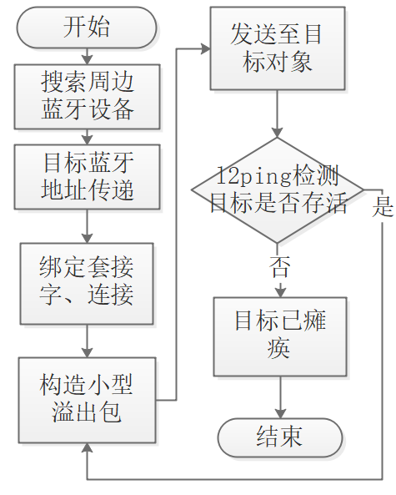
图3- L2DoS工作流程图

L2CAP随机包挖掘模块
- 程序描述
L2CAP随机包检测漏洞挖掘模块的实现，其主要目标是对L2CAP协议进行以随机数据包为主要的模糊测试功能。
- 功能流程
此功能存在两种模式，其分支示意如图3-所示。
- 函数输入输出
该模块相关函数的输入、输出及相应功能如表3-所示。
表3- L2CAP随机包检测函数输入输出
函数名称 | 输入参数 | 返回值 | 功能说明
l2hdr_Fuzz | int sockfd ， int size，int times，unsigned int seed | Int | 进行l2cap随机包头Fuzz
l2_Fuzz | int sockfd，int size | Int | 进行l2cap完全随机Fuzz
- 参数设计
1)sockfd：用以传递已连接至目标设备的socket，由上级调用函数传递；
2)size：用以指定DoS攻击发送数据包的大小，在0和MAX_LENGTH之间，由用户输入；
3)times：用以指定发送数据包次数，在0和MAX_INT之间，由用户输入；
4)seed：用以设定随机生成数据的种子，在0和MAX_INT之间，由用户输入或使用默认值。
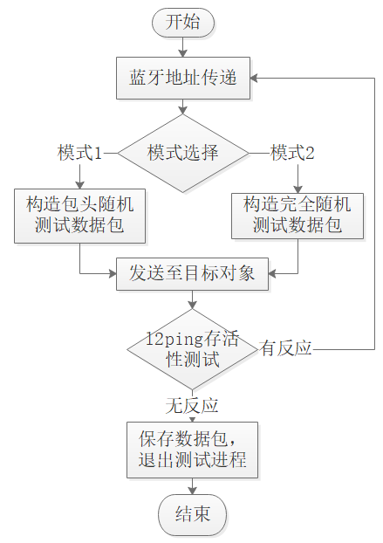
图3- L2CAP随机包检测漏洞挖掘工作流程图

RFCOMM_DoS挖掘模块
- 程序描述
RFCOMM_DoS漏洞挖掘模块的实现，其功能是对目标设备进行DoS攻击测试。
- 函数输入输出项
该模块相关函数的输入、输出及相应功能如表3-所示。
函数名称 | 输入参数 | 返回值 | 功能说明
rfcDoS | char *bdstr_addr， int maxsize， | Int | 进行rfcommDoS_Fuzz
表3- RFCDoS函数输入输出
- 流程逻辑
该功能的运行逻辑如图3-所示。
- 参数设计
1)bdstr_addr：用以传递目标蓝牙地址的指针，不能为空，由上级调用函数传递参数；
2)maxsize：用以指定DoS数据包大小的最大值，在0和MAX_INT之间，是一个固定值。
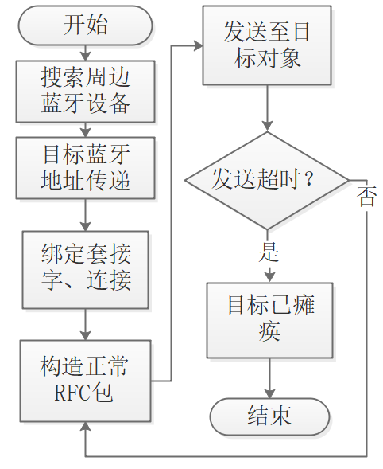
图3- RFCDoS模块工作流程图

RFCOMM随机包挖掘模块
- 程序描述
RFCOMM随机包检测漏洞挖掘模块的实现，其主要目标是对RFCOMM协议进行以随机数据包为主要的模糊测试功能。
- 功能流程
此功能仅支持完全随机包检测，其功能示意如图3-所示。
- 函数输入输出
该模块相关函数的输入、输出及相应功能如表3-所示。

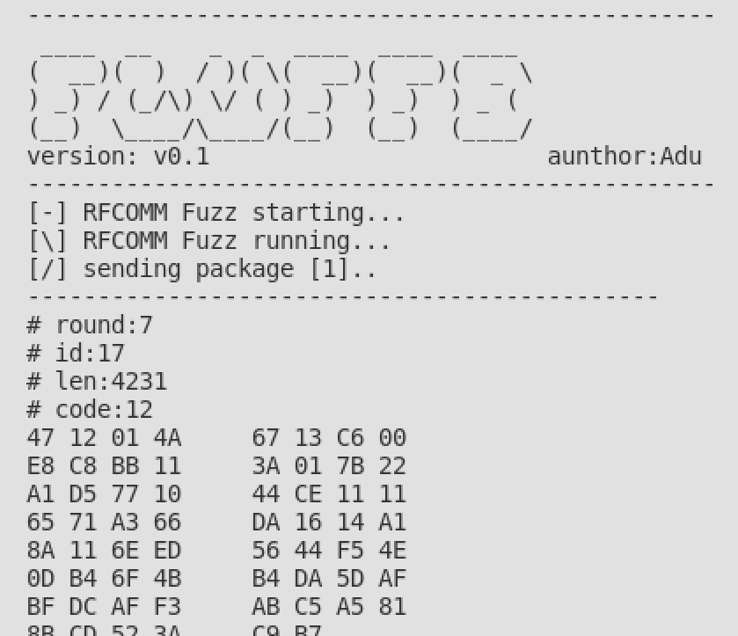
图3- RFCOMM随机包功能运行界面效果图
表3- RFCOMM随机包检测函数输入输出
函数名称 | 输入参数 | 返回值 | 功能说明
rfcFuzz | char *bdstr_addr， int maxsize | Int | 进行rfcomm随机Fuzz
- 参数设计
1)bdstr_addr：用以传递目标蓝牙地址的指针，不能为空，由上级调用函数传递参数；
2)maxsize：用以指定DoS数据包大小的最大值，在0和MAX_INT之间，是一个固定值。

OBEX随机头内容挖掘模块
- 程序描述
实现了对OBEX协议的name头部分进行随机测试的功能，支持从本地字典中读取或是生成随机数据。
- 功能流程
该功能的运行逻辑如图3-所示。在工具收到由上层函数调用传递的参数后，主动发起OBEX连接请求，完成连接过程并获得会话标识ID，由用户输入决定数据生成模式后，填充数据包、计算长度并封装头部，发送至目标，监测其状态。
- 结构定义
按照OBEX协议格式要求将数据包、对象头的相应结构体及其构造函数定义在obex.h文件中，包括ObexNameHeader，ObexBodyHeader，ObexEndOfBodyHead er，ObexTypeHeader等，基本结构包括操作码、长度、负载，即典型TLV(Type-Length- Value)结构。
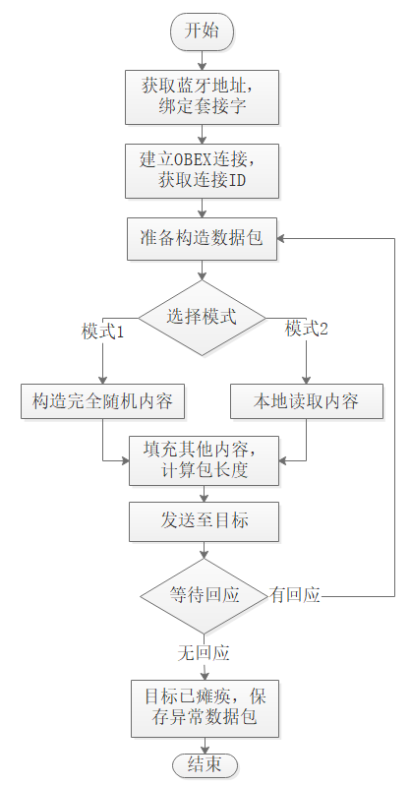
图3- OBEX随机头检测漏洞挖掘工作流程示意图
- 函数输入输出
该模块相关函数的输入、输出及相应功能如表3-所示。
表3- OBEX随机包检测函数输入输出
函数名称 | 输入参数 | 返回值 | 功能说明
gen_buf | unsigned size，char buff[]，unsigned mode，char c | 无 | 提供四种不同的数据生成模式
load_obex_namebuf | int socket，int connectionId，int op | 无 | 读取本地字典进行obexFuzz
- 参数设计
1)size：用以指定生成的数据包的大小，在0和MAX_INT之间，由用户指定或默认值；
2)buff[]：用以传递生成的数据包的指针，不能为空；
3)mode：用以指定生成数据包的模式，在0和4之间，不在此范围则默认为0，由上级调用函数传递；
4)c：用以指定字符填充模式下的字符，由用户输入指定；
5)socket：用以传递已创建的socket连接，由上级调用函数传递；
6)connectionId：用以指定已创建的sokcet连接的序号，由上级调用函数传递；
7)op：用以指定所要发送的数据包的类型，在给定范围内，由用户输入指定，超出范围则采用默认值。

OBEX长度溢出挖掘模块
- 程序描述
实现了对OBEX协议的长度部分进行溢出测试的功能，支持从本地字典中读取或是生成随机数据。
- 功能流程
该模块功能如图3-所示。在工具收到由上层函数调用传递的参数后，主动发起OBEX连接请求，完成连接过程并获得会话标识ID，由用户输入决定数据生成模式后，依照相应模式填充数据包、计算真实长度或填入虚假过小长度并封装头部，发送至目标，监测其状态。
- 结构定义
按照OBEX协议格式要求将数据包、对象头的相应结构体及其构造函数定义在obex.h文件中，包括ObexNameHeader，ObexBodyHeader，ObexEndOfBodyHea der，ObexTypeHeader等，基本结构包括操作码、长度、负载，即，典型TLV(Type-Length- Value)结构。
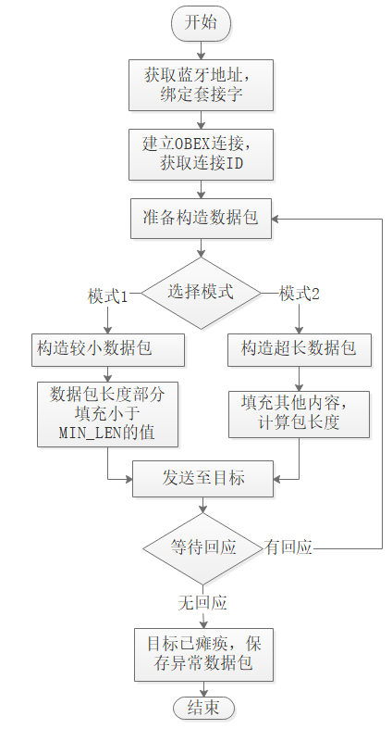
图3- OBEX长度溢出漏洞挖掘工作流程图

SDP挖掘模块
- 程序描述
实现了对SDP协议的连接请求包、服务查询包、服务响应包部分进行随机内容填充测试的功能，支持从本地字典中读取或是生成变异随机数据。
- 功能流程
该模块功能如图3-所示。在工具收到由上层函数调用传递的参数后，主动发起SDP连接配对请求，完成连接过程并获得唯一会话标识TID，由用户输入决定数据生成模式后，依照相应模式填充数据包、计算真实长度发送至目标，监测其状态，三种数据包依次测试一定次数。
- 结构定义
按照SDP协议格式要求将数据包、对象头的相应结构体及其构造函数定义在SDP.h文件中。
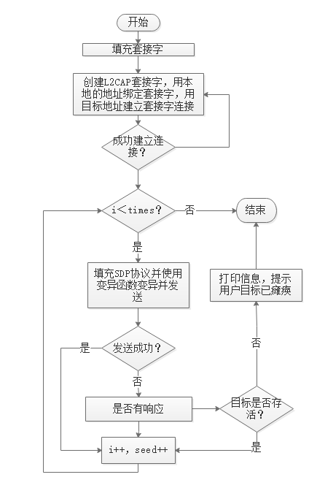
图3- SDP协议漏洞挖掘工作流程图
- 函数输入输出
该模块相关函数的输入、输出及相应功能如表3-所示。
表3- SDP检测函数输入输出
函数名称 | 输入参数 | 返回值 | 功能说明
DoSDP | char tarAddr[ADDR_MAX_LEN],int maxsize,int eachtimes | 无 | SDP协议模糊测试
- 参数设计
1)tarAddr[ADDR_MAX_LEN]：用以传递目标靶机蓝牙地址；
2)maxsize：用以指定数据包最大大小；
3)eachtimes：用以指定每种数据包发次数上限；

AVCTP挖掘模块
- 程序描述
实现了对AVCTP协议的随机随机化解析测试的功能，只支持对固定包进行随机变异。
- 功能流程
该模块功能如图3-所示，该模块取得目标设备地址后即可主动进行socket连接。随后构造一个合法的单独AVCTP指令包，指定的PID为0x110e(AVRCP)，负载部分为一个合法的AVRCP音量设置包。每一轮对该包进行变异，发送数据包并监控目标设备状态。
- 结构定义
根据AVCTP协议定义的宏定义、结构体存放在avctpf.h文件中，包括avctp_header等。
- 函数输入输出
相关函数输入输出如表3-所示：
表3- AVCTP协议挖掘模块函数输入输出
函数名称 | 输入参数 | 返回值 | 功能说明
do_connect | const bdaddr_t *src, const bdaddr_t *dst | static int | 发起与目标设备的连接
do_avctp_send | int sk,int receiveRsp | void | 发送fuzz包
- 参数设计
const bdaddr_t *src：传递控制设备(CT)地址，默认为BDADDR_ANY。
const bdaddr_t *dst：目标设备的地址。
int sk:传递绑定的套接字。
int：receiveRsp指示是否记录返回包。
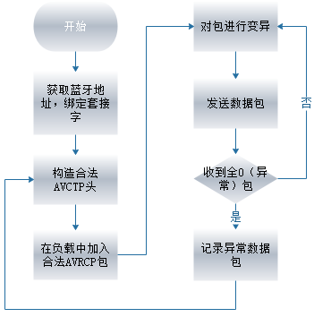
图3- AVCTP协议漏洞挖掘工作流程图

低功耗蓝牙

代码实现连接过程
低功耗蓝牙的连接过程需要使用python2.7的scapy库实现蓝牙数据包构造，以及自编的NRF52_dongle.py中的函数实现数据包的收发控制，在程序的开头需要引入以下库，代如下所示。
- from drivers.NRF52_dongle import NRF52Dongle
- from scapy.layers.bluetooth4LE import *
- from scapy.layers.bluetooth import *
同时在nrf52804 dongle中写入特定程序来支持蓝牙收发包的硬件实现。
程序中通过时间模块来保持scan_req的发送频率和判断对方设备是否实现问题。出现问题的判断条件是一定时间未传回数据包。具体流程，如下图3-11所示。
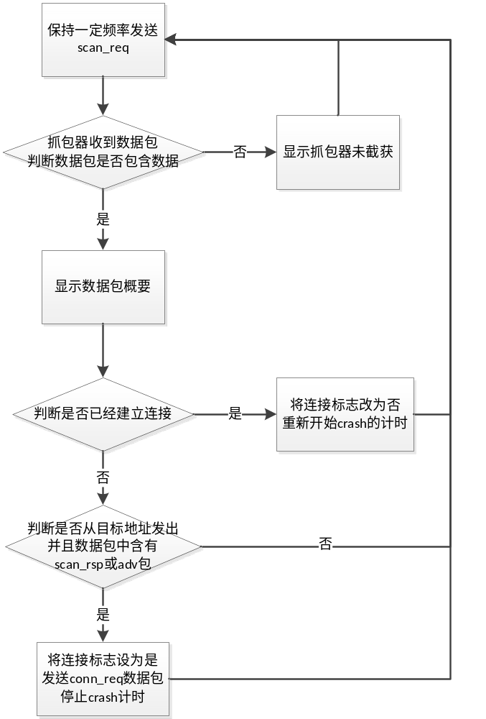
图3-11 低功耗蓝牙连接过程流程图

connect_request数据包挖掘模块
- 程序描述
实现了对connect_request数据包的随机化变异翻转测试的功能，只支持对已经构造好的数据包进行随机变异翻转。
- 功能流程
1.生成随机数a，由随机数a决定本次变异哪个参数；
2.生成随机数b，由随机数b决定本次翻转哪一个比特；
3.生成随机数c，有随机数c决定是否继续进行翻转：如果c为1，则回到2步；如果c为0，则退出函数，进入第四步；
4.发送变异的conn_request数据包。
具体流程如下图3-12所示：
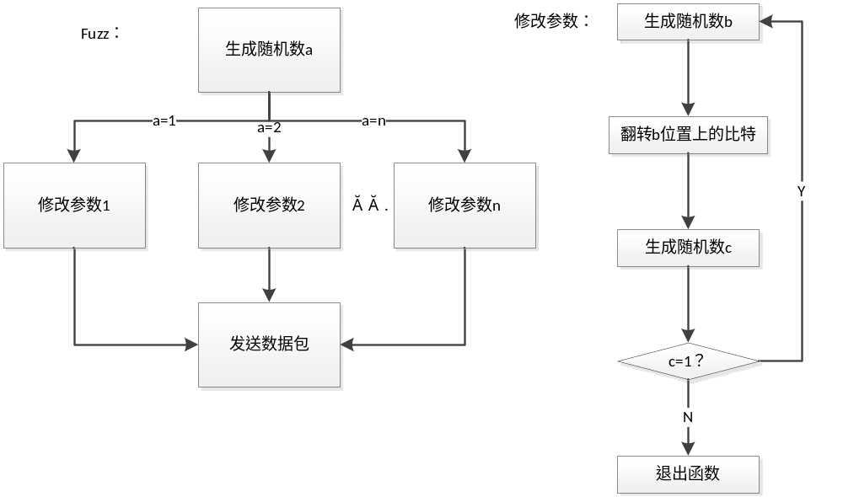图3-12 connect_request数据包挖掘模块流程图
- 函数输入输出
相关函数输入输出如表3-9所示：
表3-9 connect_request数据包挖掘模块函数输入输出
函数名称 | 输入参数 | 返回值 | 功能说明
fuzz3 | 无 | void | 对connect_request数据包进行模糊测试
case[1~9] | Pkt connect_request | Pkt | 对connect_request数据包中具体的参数进行变异翻转
- 参数设计
pkt connect_request：生成的connect_request数据包。

- 测试效果

测试环境
(1)工具运行环境
运行系统为Linux 5.15.0-kali2-amd64 x86_64，系统所需要的搭载的软件有Bluez(5.62-2+kali1)、libbluetooth-dev(5.48)、build-essential(2.35)和Crunch(v3.6-3)。
(2)靶机信息
测试中所使用的靶机的相关信息如表4- 所示。
表4- 靶机信息
靶机名称 |  | 靶机系统 | 蓝牙协议版本
经典蓝牙 | Nokia N95 | Symbian系统 | 蓝牙协议v2.0
经典蓝牙 | TCL Alcatel OT-800 | Alcatel自研系统 | 蓝牙协议v2.0
经典蓝牙 | 华为荣耀10 | 鸿蒙系统 | 蓝牙协议v5.2
经典蓝牙 | OPPO RENO | Android 10 | 蓝牙协议 v5.0
经典蓝牙 | 小米K40 | Android | 蓝牙协议 v5.1
低功耗蓝牙 | 小米手环7 | \ | 蓝牙协议 v5.0
低功耗蓝牙 | 索尼1000xm3 | \ | 蓝牙协议 v4.2

检测结果

DoS漏洞检测
预期目标：测试靶机是否存在DoS漏洞，若存在则靶机应该表现出手机无法与其他终端连接、卡顿、死机等影响正常使用的情况。测试结果如所示。
表4- DoS漏洞测试结果
测试目标 | 是否与预期一致 | 具体表现
Nokia N95 | 部分一致 | L2DoS测试中N95逐渐卡顿乃至死机，RFCDoS中无异常表现
OT-800 | 部分一致 | L2DoS测试中表现出明显卡顿，但不至于死机，RFCDoS中无异常表现。
华为荣耀10 | 否 | 无明显异常
OPPO RENO | 否 | 无明显异常
小米K40 | 否 | 无明显异常
结果分析：Nokia N95存在L2CAP_DoS漏洞，未检测出RFCOMM_DoS漏洞；TCL Alcatel OT-800存在L2CAP_DoS漏洞，未检测出RFCOMM_DoS漏洞；华为荣耀10、OPPO RENO、小米K40未检测出漏洞。

随机包漏洞检测
预期目标：若测试靶机存在该漏洞，则当测试进行到某个数据包时，靶机会出现连接或服务异常中断、服务崩溃、死机等异常情况。测试结果如表4-所示。
表4- 随机包检测漏洞测试结果
测试目标 | 是否与预期一致 | 具体表现
Nokia N95 | 是 | 目标蓝牙服务崩溃，必须要重启手机才能恢复正常
OT-800 | 否 | 无明显异常
华为荣耀10 | 否 | 无明显异常
OPPO RENO | 否 | 无明显异常
小米K40 | 否 | 无明显异常
结果分析：Nokia N95存在该漏洞，特定畸形数据包会导致蓝牙服务无法正常分析数据包从而崩溃重启手机后才能恢复正常；TCL Alcatel OT-800、华为荣耀10、OPPO RENO、小米K40未检测出该漏洞。

OBEX头随机漏洞检测
预期目标：若测试靶机存在该漏洞，则当测试进行到某个数据包时，靶机会出现连接或服务异常中断、服务崩溃、死机等异常情况。测试结果如表4-所示。
表4- OBEX头随机检测漏洞测试结果
测试目标 | 是否与预期一致 | 具体表现
Nokia N95 | 否 | 无明显异常
OT-800 | 是 | 数据进行到“../../”数据时，目标靶机不再有回应，OBEX服务崩溃，需要重启手机才能恢复正常
华为荣耀10 | 否 | 无明显异常
OPPO RENO | 是 | 在收到特定的数据时，SDP以及OBEX服务停止运行，重启蓝牙服务后恢复
小米K40 | 否 | 无明显异常
结果分析：Nokia N95未检测出该漏洞；TCL Alcatel OT-800存在该漏洞，PUT数据包中经过特殊构造的Name头数据，例如“../../”序列会引发该漏洞，造成目标靶机OBEX服务异常崩溃，无法再次正常连接OBEX服务，且SDP服务也一同崩溃，无法响应正常查询请求，需要重启手机才能恢复正常；华为荣耀10未检测出该漏洞；OPPO RENO存在该漏洞，PUT数据包在经过变异后，会造成靶机的SDP服务以及OBEX服务停止运行，需要重启蓝牙来恢复；小米K40未检测出该漏洞。

OBEX长度溢出漏洞测试
预期目标：若测试靶机存在该漏洞，则当测试进行到某个数据包时，靶机会出现连接或服务异常中断、服务崩溃、死机等异常情况。测试结果如表4-所示。
表4- OBEX长度溢出检测漏洞测试结果
测试目标 | 是否与预期一致 | 具体表现
Nokia N95 | 是 | OBEX服务异常断开
OT-800 | 是 | OBEX服务异常断开
华为荣耀10 | 否 | 无明显异常
OPPO RENO | 否 | 无明显异常
小米K40 | 否 | 无明显异常
结果分析：Nokia N95存在该漏洞，当发送超长SETPATH数据包时，OBEX服务会无征兆断开连接；TCL Alcatel OT-800存在该漏洞，当发送超长SETPATH数据包时，OBEX服务会无征兆断开连接；华为荣耀10、OPPO RENO、小米K40未检测出该漏洞。

低功耗蓝牙广播协议测试
预期目标：测试靶机出现连接或服务异常中断、服务崩溃、死机等异常情况。测试结果如表4-6所示。
表4-6 低功耗广播协议测试结果
测试目标 | 是否与预期一致 | 具体表现
小米手环7 | 否 | 无明显异常
索尼1000xm3 | 否 | 无明显异常
结果分析：小米手环7未检测出广播协议的异常漏洞；索尼1000xm3未检测出广播协议的异常漏洞。

- 操作说明

经典蓝牙
本程序测试环境包括Ubuntu22.04、kali20.x，注意在虚拟机和WSL环境下可能出现蓝牙无法打开或搜索不到设备的问题。详细信息如图5-1所示。
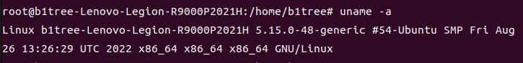
图5-1 测试环境信息
程序运行需要蓝牙开发环境支持，可以通过以下命令安装。
- Sudo apt-get install bluez
- #安装bluez
- Sudo apt-get install libbluetooth-dev
- #安装蓝牙开发库
- Sudo apt-get install build-essential
- #安装C/C++开发环境
环境安装后可以进行，编译时需要使用“-lbluetooth”参数链接依赖库。具体命令如下。
- gcc –o [name-of-executable-program] fuzzer-g.c -lbluetooth
在开始测试前，首先要开启蓝牙服务，使用以下命令。
- sudo service Bluetooth start
靶机同样需要开启蓝牙，可以在主机的蓝牙设置中尝试连接靶机测试可用性。为了避免出现配对被拒绝的情形，可以尝试正常连接靶机再断开。
随后可以在root账户下或使用sudo命令运行fuzzer程序，程序会自动搜索可用的蓝牙设备并列出其名称与地址如图5-2，否则将显示错误并直接退出如图5-3。
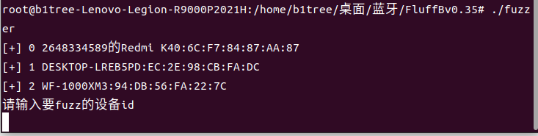
图5-2 可用的蓝牙设备
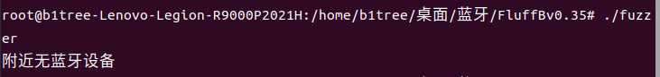
图5-3 未搜索到蓝牙
如果没有搜索到蓝牙请确认靶机的可用性，确保靶机没有与任何蓝牙设备连接并处于搜索设备状态，然后重复搜索。如果出现“host is dowm”错误，请确保靶机处于开启状态。如果出现“permission denied”错误，请检查程序运行时是否具有root权限。
在可用的蓝牙设备中选择目标设备，程序会提示是否需要扫描目标设备提供的服务，此功能由SDP协议提供。输入Y/y确认扫描如图5-4，输入N/n跳过。
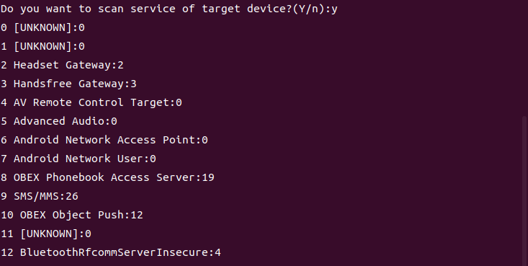图5-4 扫描目标设备服务
然后程序将提示可供挖掘的5种协议及对应编号，如图5-5。
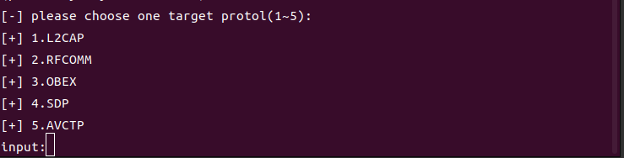图5-5 可选的协议
输入对应的序号选择要挖掘的协议，此时会提示是否需要接收返回包的选项，如图5-6，若选择是(Y/y)，则日志中会记录所有返回包，日志位置在logs文件夹中，如图5-7。选择完成后挖掘就会开始。
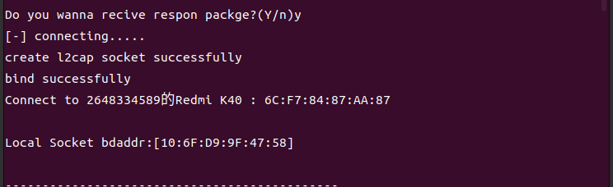图5-6 选择记录返回包并开始L2CAP 漏洞挖掘
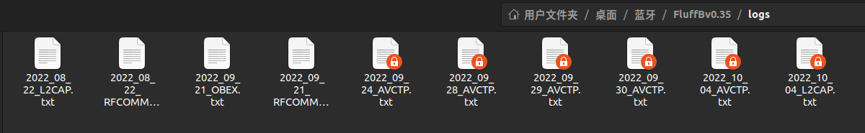图5-7 log文件夹中的日志文件

低功耗蓝牙
在windows系统下使用nrf connect给nrf52840 dongle写入固件nRF52_driver_firmware.hex。
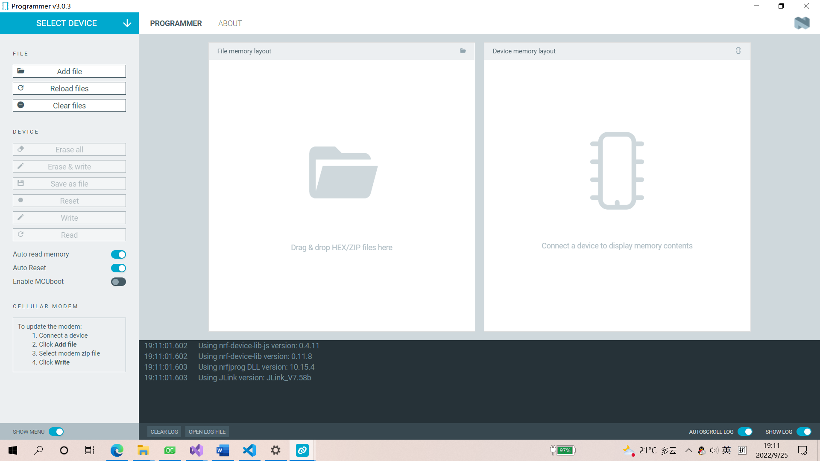
图5-8 刷固件
低功耗蓝牙的程序运行在kali环境下，使用python2.7，在使用前安装依赖，依赖部分在requirements.txt中，使用命令“sudo pip install -r requirements.txt”进行安装。requirements.txt中的依赖有pyserial, nrfutil, pycryptodome, six。
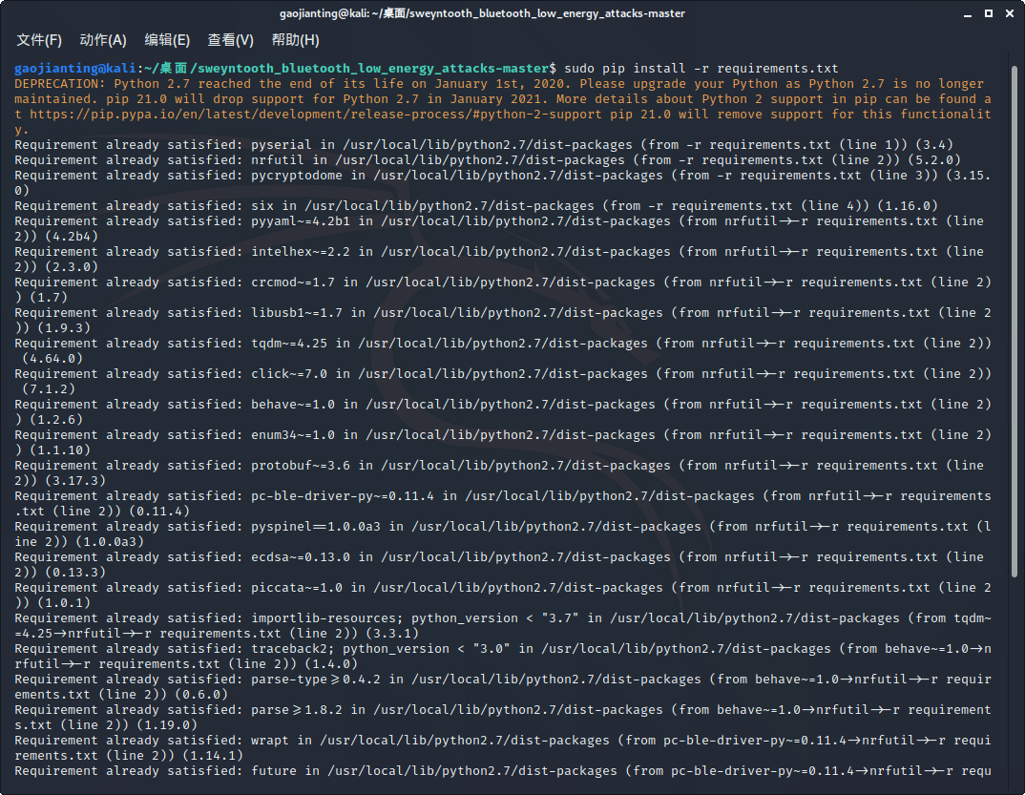
图5-9 安装依赖
运行程序需要使用写有固件nRF52_driver_firmware.hex的nrf52840 dongle设备。运行程序时使用指令“sudo python program.py port mac”。在kali环境下port一般为/dev/ttyACM0，mac为所测设备的mac地址。
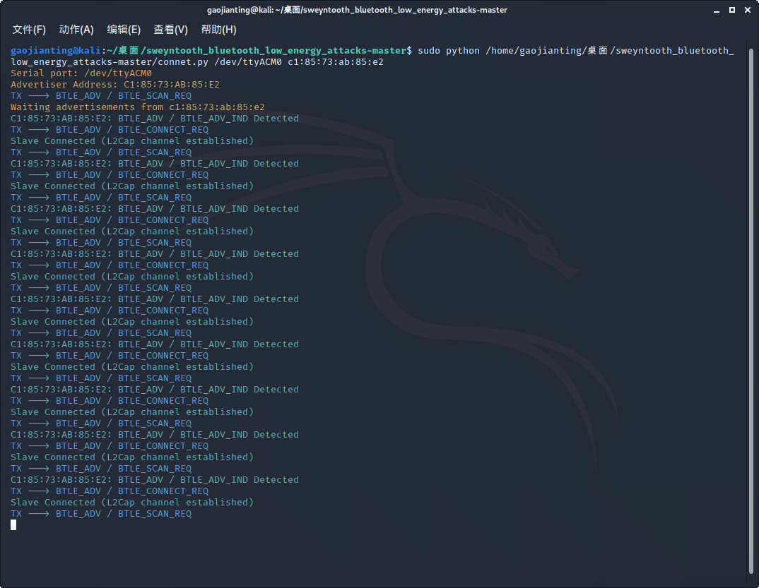
图5-10 运行connect程序
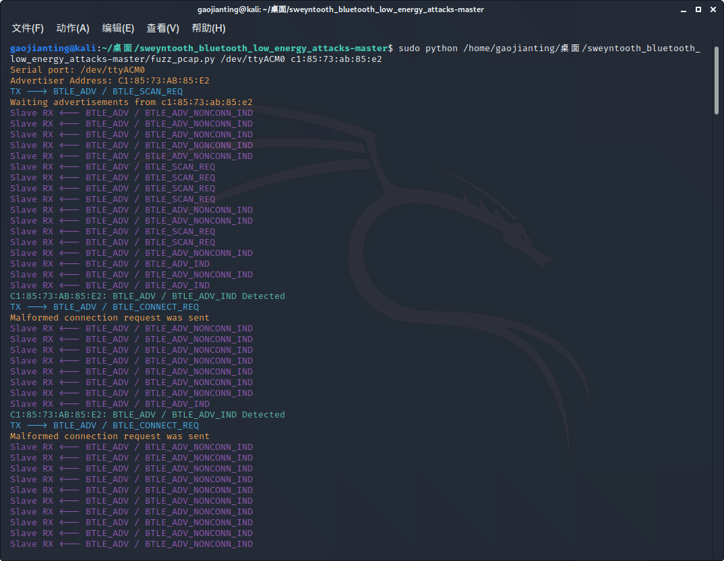
图5-11 运行fuzz程序
- 项目总结

漏洞挖掘成果总结

检测结果展示
FluffB在实际测试中，成功挖掘到了目标靶机的漏洞。在对OBEX协议进行本地特殊字符字典测试时，发现“../../”序列引发该漏洞，造成目标靶机OBEX服务异常崩溃，无法再次正常连接OBEX服务，且SDP服务也一同崩溃，无法响应正常查询请求，需要重启手机才能恢复正常。SDP查询服务前后响应数据包对比，如图6-1所示。
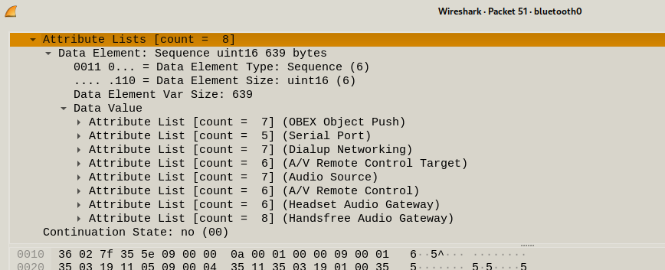
图6-1 漏洞触发前后数据包对比(前)
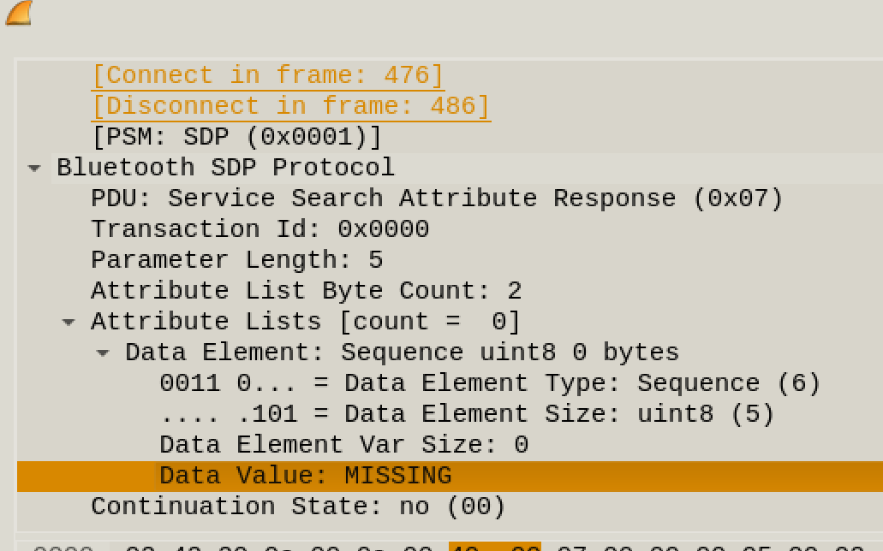
图6-1 漏洞触发前后数据包对比(后)
在OBEX协议长度溢出挖掘测试时，发现当发送超长SETPATH数据包时，OBEX服务会无征兆断开连接。下图是正常OBEX协议通信过程，可以看到OBEX协议通信过程有着从Connect数据包交换开始，到put数据包传递数据，再到Disconnect过程，当OBEX连接断开之后，下层的基础连接即RFCOMM连接和L2CAP连接才依次断开。如图6-2所示。
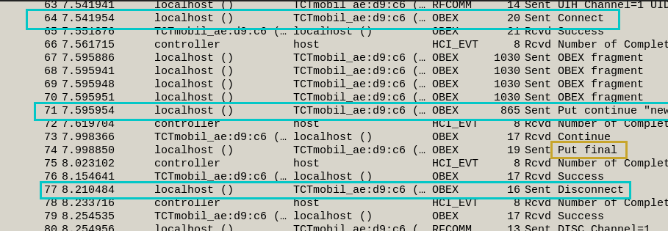
图6-2 正常OBEX通信过程
而异常断开连接的过程没有DISCONNECT包往来，如图6-3所示。
这说明，在发送超长setpath数据包后，与正常服务中止相比较，可以看到明显缺省了OBEX协议的DISCONNECT数据包交换的步骤，从而证明目标靶机的OBEX服务程序确实异常中断了，导致下层基础连接也随之断开。
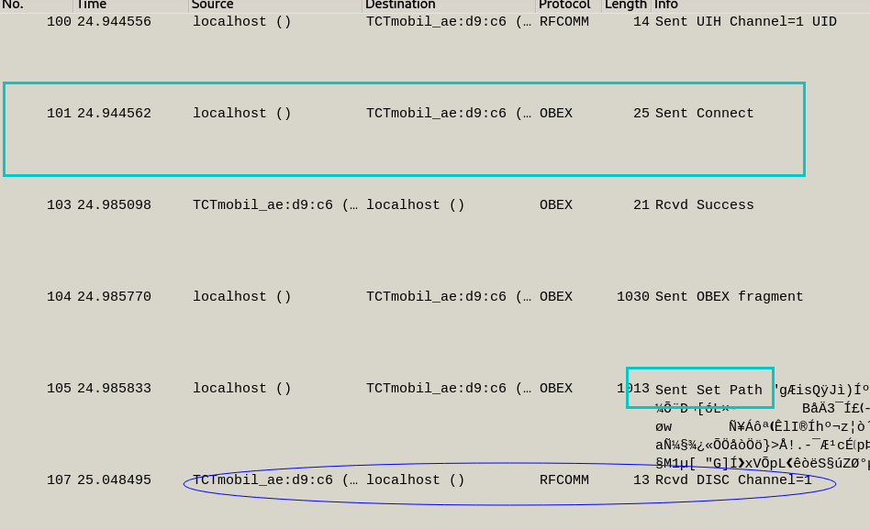
图6-3 OBEX服务异常中断

工具效果对比
对比对象选择了具有代表性的《智能手机蓝牙漏洞挖掘分析》一文中所开发的名为bss的工具，和github上的一款经典蓝牙模糊测试工具，名为BTFuzzer。对比的结果如表6-1所示。
表6-1 三种工具对比表
工具名称 | 支持L2CAP | 支持RFCOMM | 支持OBEX | 支持SDP | 支持AVCTP | 支持低功耗蓝牙 | 支持多种变异模式 | 支持可续扩展
FluffB | 是 | 是 | 是 | 是 | 是 | 是 | 是，提供基于变异算子的生成变异模式 | 易扩展，加入新的.h文件及调用函数即可
bss | 是 | 否 | 否 | 否 | 否 | 否 | 否，仅支持随机生成 | 否，不易扩展
BTFuzzer | 是 | 是 | 否 | 否 | 否 | 是 | 否，仅支持随机生成组合 | 否，不易扩展
目前经典蓝牙相关领域研究较少，现有的针对经典蓝牙的挖掘工具屈指可数。 FluffB较大多数现有工具来说有着支持协议多、数据变异生成模式多、工具本身便于开发扩展、有着较好的用户交互等优点；在功能性测试中，作为比较的其他两种工具未能发掘到明显的漏洞，而FluffB能够在可以接受的时间内挖掘到相关漏洞并保存，体现了FluffB的价值。

参考文献
- 《Bluetooth技术概述》.SIG官方技术文档. https://www.bluetooth.com/zh-cn/learn-about-bluetooth/tech-overview/.
- 古益杰.智能手机蓝牙漏洞挖掘与分析[D].北京邮电大学,2010
- 《关于Fuzzing模糊测试入门原理及实践的讨论》.IT鹅的博客.CSDN博客_fuzz入门.https://blog.csdn.net/qq_43332010/article/details/120377344.
- 李红辉,齐佳,刘峰,杨芳南.模糊测试技术研究[J].中国科学:信息学,2014,44(10 ):1305-1322
- Baldoni R, Coppa E, D’elia D C, et al. A survey of symbolic execution techniques[J]. ACM Computing Surveys (CSUR), 2018, 51(3): 1-39.
- Pak B S. Hybrid fuzz testing: Discovering software bugs via fuzzing and symbolic execution[J]. School of Computer Science Carnegie Mellon University, 2012.
- Böhme M, Pham V T, Nguyen M D, et al. Directed greybox fuzzing[C]//Proceedings of the 2017 ACM SIGSAC Conference on Computer and Communications Security. 2017: 2329-2344.
- 许源.流媒体协议Fuzzing测试技术的研究与实施[D].北京邮电大学,2009
- 周裔欢. 基于深度学习的网络协议漏洞挖掘方法研究[D]. 电子科技大学.
- Amoran Abiodun E., Oluwole Ayodele S., Fagorola Enitan O. et al.Home automated system using Bluetooth and an android application. Scientific African，2021,11(3):711~732
- 彭勇,王婷,熊琦,戴忠华,伊胜伟,高海辉.针对私有协议的模糊测试技术研究[J].北京交通大学学报,2013,37(05):8-12.
- 刘廷龙. OBEX协议的研究及在Android蓝牙系统上的实现[D].太原理工大学,2013.
- Cheng H F , Zhang Y Q . Bluetooth OBEX Vulnerability Discovery Technique Based on Fuzzing[J]. Computer Engineering, 2008, 34(19):151-153.
- Rosamaria Berte, Fabio Dellutri, Antonio Grillo, Alessandro Lentini, Gianluigi Me, Vittorio Ottaviani. Fast smartphones forensic analysis results through mobile internal acquisition tool and forensic farm[J]. Int. J. of Electronic Security and Digital Forensics,2009,2(1).
- Matheus E. Garbelini, Chundong Wang, Sudipta Chattopadhyay, Sumei Sun, and Ernest Kurniawan. 2020. SweynTooth: unleashing mayhem over bluetooth low energy. Proceedings of the 2020 USENIX Conference on Usenix Annual Technical Conference. USENIX Association, USA, Article 63, 911–925.
- Dennis Mantz,Jiska Classen,Matthias Schulz,Matthias Hollick. InternalBlue - Bluetooth Binary Patching and Experimentation Framework.[J]. CoRR,2019,abs/1905.00631.
- Jan Ruge, Jiska Classen, Francesco Gringoli, and Matthias Hollick. 2020. Frankenstein: advanced wireless fuzzing to exploit new bluetooth escalation targets. In Proceedings of the 29th USENIX Conference on Security Symposium (SEC'20). USENIX Association, USA, Article 2, 19–36.
- 张尚韬.蓝牙OBEX协议漏洞挖掘技术研究[J].数字技术与应用,2020,38(07):47-51.DOI:10.19695/j.cnki.cn12-1369.2020.07.20.
- 于国良,蓝牙网络若千安全性问题研究[D].郑州:信息工程大学,2006
- 钱志鸿,杨帆,周求湛,蓝牙技术原理开发与应用[M].北京:北京航空航天大学出版社,2006
- 陆英大数据时代使用蓝牙的风险及解决方案计算机与网络,2019,45(14)
- 廖俊.基于B/S模式的远程监控系统的研究及软件实[D].西南交通大学硕士学位论文.2006
- Bluetooth Product Shipments More Than Double Again Reports In-Stat..oct,2008
- Andreas Becker.Bluetooth Security & Hacks[C].Seminar ITS. August,2007
- CVSS. Common Vulnerabilities and Exposures[M].Betascript Publishing,2010
- Michael Sutton,Adam Greene,Pedram Amini.模糊测试技术:Brute Force Vulnerability Discovery [M].2008
- AJ Solon,M Callaghan,J Harkin,TM.McGinnity.Case Study on the Bluetooth Vulnerabl-ities in Mobile Devices[J].IJCSNS International Jounrnal of Computer and Network Security.2006,6 (4):125-129
- David Kammer,Gordon McNutt,Brian Senese,Jennifer Bray. Bluetooth Applicati-on Developer’s Guide[M].Elsevier Science Ltd.2005
- Infrared Data Association,(IrDA)Object Exchange Protocol OBEX Version 1.3[EB/OL]. oct,2008
- Pierre Betouin. Bluetooth stack smasher version 0.6
- Gianluigi Me. Exploiting buffer overflflows over Bluetooth: the BluePass tool. In Second IFIP International Conference on Wireless and Optical Communications Networks, 2005. WOCN 2005, pages 66–70, March 2005
- Apala Ray, Vipin Raj, Manuel Oriol, Aurelien Monot and and Sebastian Obermeier, “Bluetooth Low Energy Devices Security Testing Framework,” IEEE 11th International Conference on Software Testing, Verification and Validation, 2018

